[不同作者图片重复！牡丹江医学院红旗医院胸外科主任论文被质疑](https://mp.weixin.qq.com/s?__biz=Mzk1Nzk5NzI3Mw==&mid=2247484900&idx=3&sn=4238d2519e91a1c5d6556538a3cda403)

原创观观[图片观察](javascript:void(0);)2025-05-07 21:28:28广东

这篇2019年发表的Cancer Management and Research期刊，主要由Liu Yang , Guiting Liu 共同完成，图片与他人早期论文重复引起质疑

**论文信息**

标题：lncRNA BANCR suppresses cell viability and invasion and promotes apoptosis in non-small-cell lung cancer cells in vitro and in vivo

作者：Liu Yang, Guiting Liu

期刊：Cancer Management and Research

发表日期：2019 年 4 月 26 日

DOI：10.2147/CMAR.S194848

PMID：31114383

PMCID：PMC6497868

单位：#牡丹江医学院红旗医院无菌供应中心、#牡丹江医学院红旗医院胸外科

**质疑内容**

**1.**图像取自 Oncotarget 的一篇论文（2015 年）以及 OTT 上一篇陷入困境的论文（2017 年）。对于那些希望进行更完整探索的人来说，这里还有更多内容，但我不确定是否值得我花时间记录。

在 ImageTwin.ai 的帮助下进行识别和标记

涉及论文：

* 10.2147/cmar.s194848
* 10.2147/ott.s130139 10.2147/OT.S130139
* 10.18632/oncotarget.4972

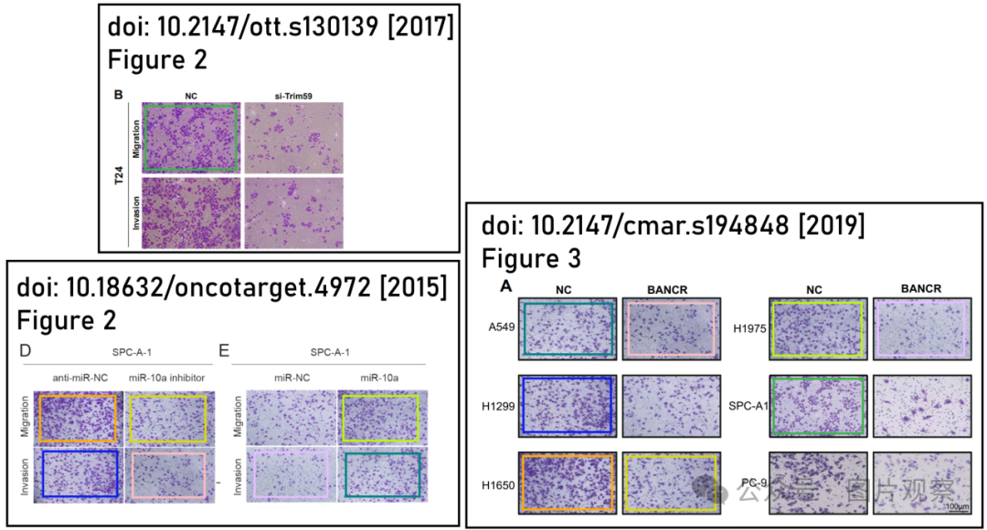

**2.**比预期的要相似得多。

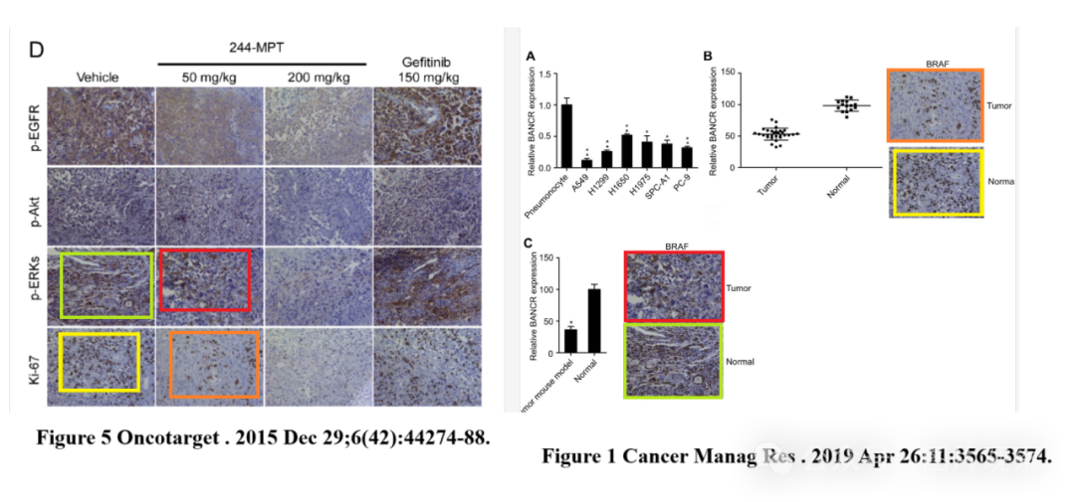



**END**



**#**

**扫码关注我们**



Don't be ashamed



专注于国内论文质疑报道

**欢迎投稿联系**